Excursie de 5 zile Manastirile Bucovinei
TARIF: 799 lei/persoana

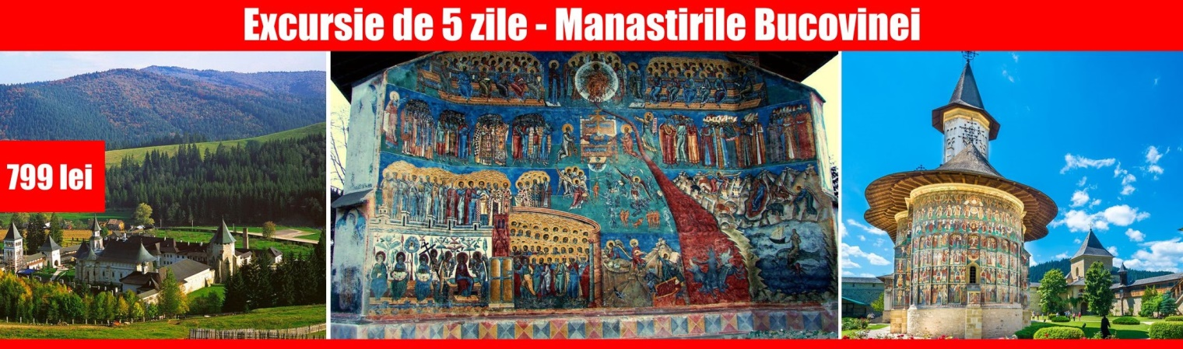
Date de plecare: 22.01/26.02/25.03/29.04/28.05/24.06/22.07/12.08/26.08/23.09/14.10/27.11.2020
Orase de imbarcare: Bucuresti – Ploiesti – Campina – Brasov
Orase de debarcare: Bacau – Focsani – Ramnicu Sarat - Buzau

Descrierea programului:
Ziua 1:
Intalnire cu insotitorul de grup la Gara de Nord – ora 6.00. Primul obiectiv al zilei sunt spectaculoasele Chei ale Bicazului și Lacul Roșu, singurul lac de baraj natural din Romania. Ne indreptam apoi spre Piatra Neamț, unde vizităm Curtea Domnească. Construit intre anii 1468-1475 de catre lui Stefan cel Mare, rolul complexului a fost unul administrativ pentru tot judetul Neamt. Biserica „Sf Ioan Botezatorul” a fost construita ulterior, iar ca o necesitate pentru biserica a fost construit Turnul lui Stefan cel Mare. Din Complexul Curtea Domneasca din Piatra Neamt face parte si Muzeul Curtea Domneasca situat langa liceul Petru Rares. Sosire la pensiune/hotel unde vom fi cazati pentru urmatoarele 4 nopți.
Ziua 2:
Dupa micul dejun ne indreptam spre cele mai celebre manastiri din zona: Moldovița, Sucevița, Putna, Dragomirna. Ne vom opri pentru vizite si la Chilia lui Daniil Sihastru de la Putna și la Muzeul Oului din Moldovița, cel mai mare muzeu cu oua decorate din lume cuprinzând peste 11000 de exponate. Încheiem ziua cu o vizita la Marginea, renumit centru de artă populară, cunoscut îndeosebi pentru ceramica neagră ce se produce aici. Îndeletnicirea olăritului are tradiții vechi în localitate. Aici se modelează manual lutul argilos în scopul fabricării vaselor cu întrebuițare casnică pentru gătit sau pentru prelucrarea laptelui și diverse alte forme ornamentale. Ceramica produsă aici este unică pe plan internațional prin culoarea neagră rezultată în urma arderii, precum și prin modelarea unor forme specifice tradiționale. Sosire la pensiune/hotel.
Ziua 3:
Mic dejun. Ne indreptam cu autocarul spre Muzeul de Artă din Fălticeni, muzeu constituit din donația făcută de sculptorul român Ion Irimescu și găzduiește cea mai mare colecție de autor din tara. Ajungem apoi in Suceava, unde vom face un tur pietonal al centrului istoric si vom vizita Muzeul Satului Bucovinean. Ne oprim în Botoșani, oras cunoscut pentru talentele pe care le-a oferit României: Mihai Eminescu, George Enescu sau Nicolae Iorga. Încheiem ziua la Ipotești, locul unde a copilărit cel mai mare poet al României, si care adăpostește astăzi un muzeu dedicat vieții și operelor lui Eminescu, alături de mormintele părinților și fraților acestuia. Tot acolo este și lacul cu nuferi care a inspirat atâtea poezii celebre. Sosire la pensiune/hotel.
Ziua 4:
Mic dejun. Puteti opta intre o zi libera la pensiune/hotel sau ne puteti insoti intr-o excursie (contra cost, 25 euro/persoana) dincolo de graniță, la Cernăuți. Un amestec fermecător de istorie și contemporaneitate, cu Centrul său vechi, întins pe o suprafață impresionantă, orasul este împânzit de clădiri frumoase și atent restaurate și de monumente pline de semnificație. La Universitatea din Cernăuți, au studiat o mulțime de personalități, de la Ciprian Porumbescu la părintele Stăniloaie. Ziua la Cernăuți se va încheia cu o plimbare pe bulevardul Olga Kobyleanska, un corso al tinerilor și ai celor în vârstă și un veritabil argument pentru reafirmarea comparației dintre capitala Austriei și Cernăuți, căruia i se spunea în epocă Mica Vienă. Bulevardul este unul exclusiv pietonal și te poartă printre clădiri lucrate la milimetru, de la Primărie și până la Mitropolie. Sosire la pensiune/hotel.
Ziua 5: După micul dejun vom vizita Mănăstirile Humor și Voroneț, cele mai frumoase bijuterii ale Bucovinei. Oprim la intoarcerea spre Bucuresti la Hanului Ancuței, Datorita scrierilor extraordinare ale lui Sadoveanu, Hanul Ancutei este si in ziua de astazi un obiectiv turistic. Vizitatori din toata tara vin sa descopere locul care l-a inspirat pe marele scriitor si vor sa petreaca macar cateva minute in interior. unul dintre cele mai vestite hanuri romanesti din toate timpurile. Sosire in Bucuresti seara, in functie de trafic.
Avans minim la inscriere : 200 lei / pers. Diferenta se achita cel tarziu cu 15 zile inainte de plecare.
Supliment single 250 lei / pers.
Tarife copii :
Copii pana la 5 ani cazati cu doi adulti beneficiaza de gratuitate la cazare si loc in autocar, fara pat suplimentar, nu beneficiaza de mic dejun, achita 40% din pret pachet.
Copii cu varste 5 ani – 12 ani cazati cu doi adulti achita 70% din pret pachet si beneficiaza de mic dejun si loc in autocar, se asigura pat suplimentar .
Copiii cu varsta peste 12 ani sau copii insotiti de un singur adult achita pret intreg.
TARIFUL INCLUDE
• 4 nopți de cazare la pensiune/hotel 3* în zona Gura Humorului/Suceava
• 4 Mic dejun-uri
• Vizite conform descrierii
• Transport cu autocar/ microbuz modern, cu climatizare
• Ghid însoțitor pentru întreaga perioadă
TARIFUL NU INCLUDE
• Supliment demipensiune (4 cine) – 150 lei/persoana, obligatoriu
• Asigurarea storno
• Taxe și cheltuieli personale
• Intrările la obiectivele turistice
• Locuri preferentiale autocar (primele 3 banchete) 100 LEI/pers;
• Excursiile opționale
EXCURSII OPȚIONALE NEINCLUSE ÎN TARIF
• Cernăuți: 35 euro/ persoană, minim 25 platitori (Pentru excursia în Ucraina, turiștii au nevoie de pașaport valabil minim 6 luni de la data terminării călătoriei!)
Grup minim 40 pers.
ATENTIE :
* In cazul nerealizarii numarului minim de participanti mentionat in program agentia isi rezerva dreptul de a anula excursia, oferind posibilitatea inscrierii la un program similar;
* Insotitorul de grup poate modifica ordinea de vizitare a obiectivelor turistice fara a afecta structura programului.
Nota: Locurile in autocar se distribuie incepand cu a doua bancheta in ordinea achitarii avansului.
OBSERVATII:
- tarifele de intrare la obiectivele turistice se achita la fiecare in parte in moneda locala si se pot modifica de catre autoritatile locale independent de agentie;
- clasificarea pe stele a unitatilor de cazare este cea atribuita de oficialitatile din tarile vizitate, ca atare facilitatile camerelor sunt conforme cu standardele locale;
- agentia nu raspunde in cazul refuzului autoritatilor de la punctele de frontiera de a primi turistul pe teritoriul propriu sau de a-i permite sa paraseasca teritoriul propriu;
- distributia camerelor la hoteluri se face de catre receptiile acestora; problemele legate de amplasarea sau aspectul camerei se rezolva de catre turist direct la receptie, asistat de insotitorul de grup;
- ghidul/ conducatorul de grup poate modifica ordinea de vizitare a obiectivelor turistice fara a afecta structura programului;
- conform reglementarilor internationale, serviciile de ghidaj in interiorul muzeelor pot fi asigurate doar de catre ghizii locali;
- agentia nu este raspunzatoare pentru pierderea sau furtul bagajelor, a actelor sau a obiectelor personale; in cazul in care aceste situatii nedorite apar, turistul are obligatia de a depune personal plangere la organele competente;
- efectuarea partiala sau integrala a oricarei sume prin intermediul bancar reprezinta acceptarea pe deplin a termenilor si conditiilor prevazute in contractul de prestarii servicii turistice (disponibil pe site) ;
- prezentul program este parte integranta a contractului de prestari servicii turistice incheiat.

Pentru pachetele turistice din Romania acceptam plata si cu vouchere de vacanta (Edenred - Ticket vacanta, Cheque Vacances, si Sodexo - Turist pass)

